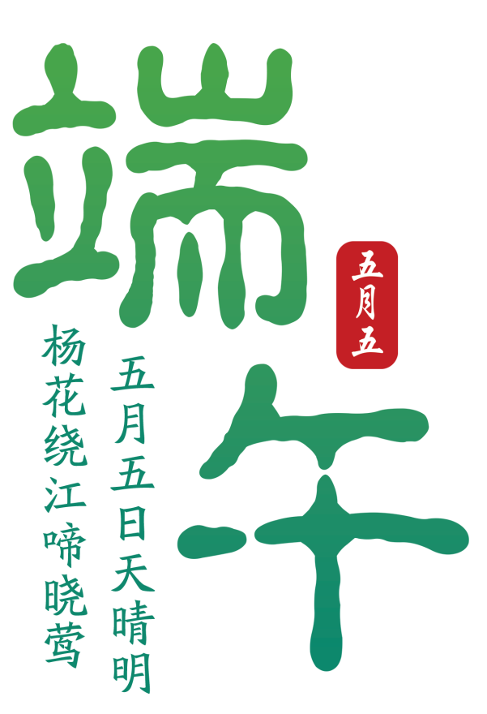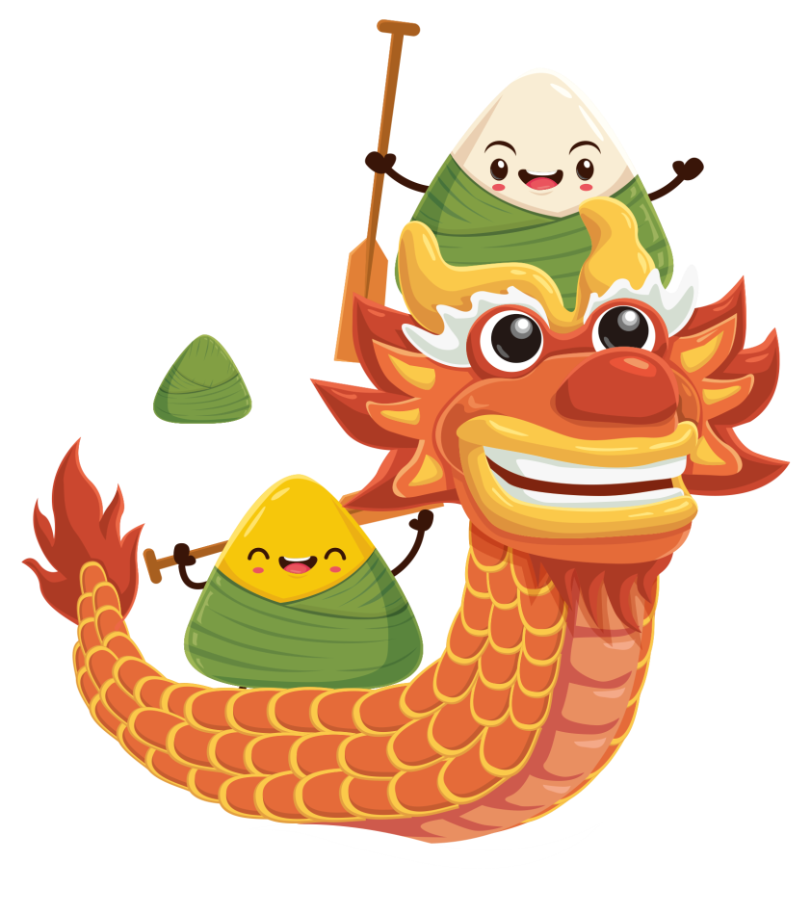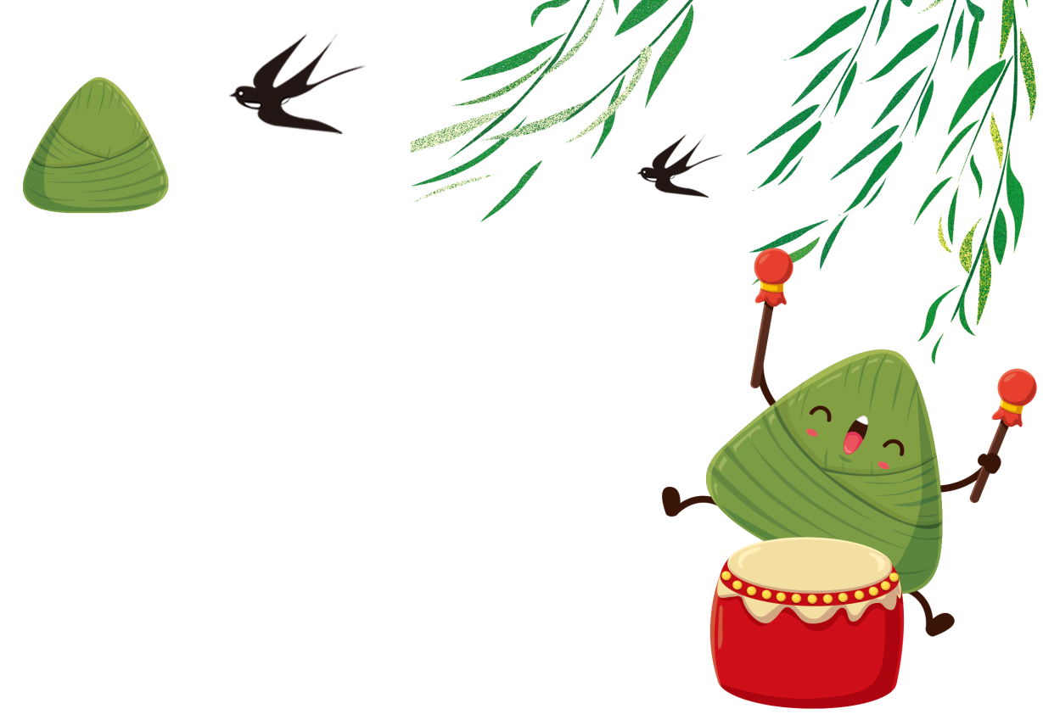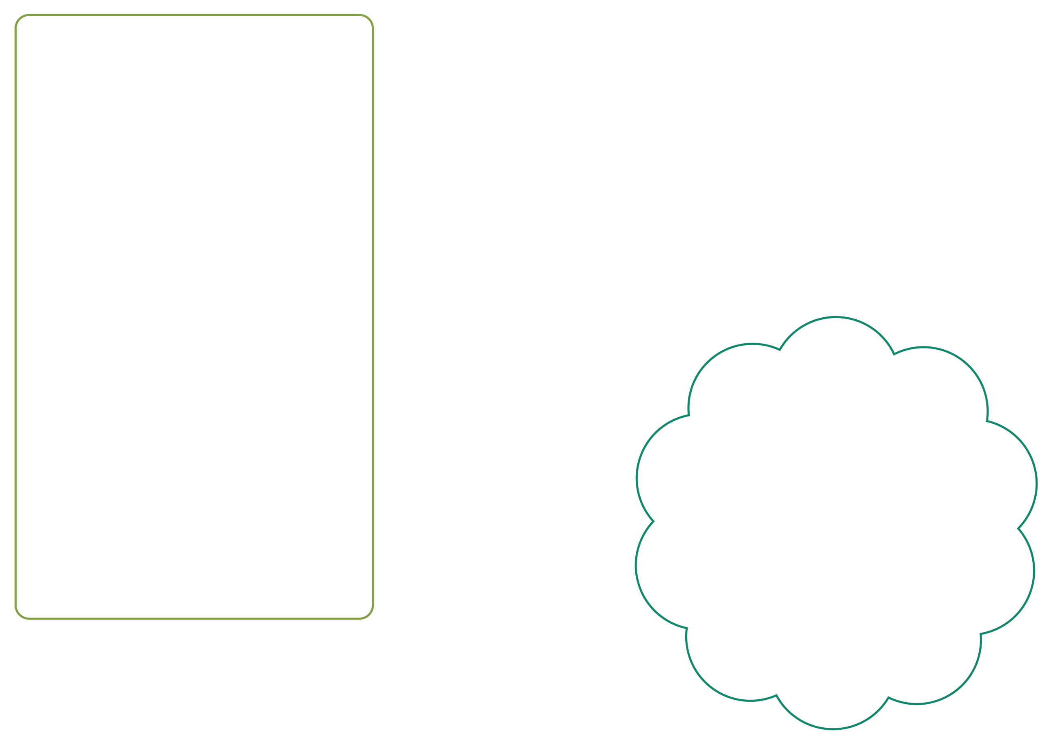

　 这天是端午节，月初五是端午节，也是中国最

大的一个传统节日。我可高兴了！端午节，是纪念

屈原的节日，当时，他向楚王进谏，楚王很生气，就把屈原

流放到很远的地方，屈原在那里写出了优美的诗句，如：

《离骚》，《天问》，《九歌》等。

一天，秦兵突然攻打楚国，屈原眼看着自己的国家

就要灭亡了，就跳进汨罗江自杀了。

　　 江边的人为了不让鱼龙虾蟹吃掉屈原的尸体，就把

糯米团“扑嗵，扑嗵”地丢进江里，一位医生把黄酒倒进江

里，说要用药晕昏鱼龙虾蟹。人们想：江里的所有动物都是龙王

管理，如果把船做成龙的形状，那么，鱼就不会吃屈原了。于是，就有了吃粽子，喝黄酒，赛龙舟的历史。

　　啊！端午节有这样的历史，可真伟大啊！

屈原的爱国主义精神值得我们学习。

我国有许多传统文化，其中，我最喜欢

的还是端午节。

**开心的端午节**

**端午游**

**端午节的由来与习俗**

　　端午节、春节、元宵节、清明节等是我国传统的节日。每逢佳节倍思亲;无论是远在他乡的游子，还是近在咫尺的家人都要聚在一齐，过一个团圆节。

　　“端午节”由来已久。分大端午和小端午。小端午是农历五月初五大端午是在五月十五。“端”字有初始的意思，“端午”就是五月的第一个逢五。端午节又叫“龙舟节”“诗人节”“灯节”。说起这些节日，还有一段悲凉凄美的故事呢!战国时期，爱国诗人屈原投江自尽，周围的人纷纷走到江边划船打捞。人们争先恐后的，要把屈原救上岸。打捞了很久以后，人们还不见屈原的尸体，就回家拿米团扔往江中，不让江中的鱼、虾、蟹、阄等把屈原的尸体吃掉，于是有了此刻的吃粽子、赛龙舟。

　　“端午节”最重要的习俗就是吃粽子了。粽子一般用黄米和糯米做成。把黄米或者糯米，还有包粽子的竹叶泡在盆里一天一夜。再用叶子把粽子包成三角形，每一个角放上大枣或花生，为的是不让米溢出来。粽子包好后，连同鸡蛋一齐放到大锅里，慢火煮一下午。粽子煮好后，打开锅，芳香四溢，竹叶的香味，粽子的清香，沁入到鸡蛋中，使人忍不住要多吃几个。

　　端午节还有一个传统;用艾子叶驱蚊。以前医疗不发达，有些体弱残疾的人被蚊虫叮咬后会死亡，把艾叶放在门上有一种避邪的作用。人们还在端午节这天绑许多五彩的小扫帚。小扫帚是用麻线做成的。人们用各种染料把麻染成七彩线。绑制成1厘米长的小扫帚，再用一些小果壳染成各种各样的颜色，中间有一个小孔，将七彩线把小果壳穿在一齐，绑在孩子们的手脚上，以示吉祥如意。

一与子由别，却数七端午。

身随彩丝系，心与昌歜苦。

今年匹马来，佳节日夜数。

儿童喜我至，典衣具鸡黍。

水饼既怀乡，饭筒仍愍楚。

谓言必一醉，快作西川语。

宁知是官身，糟曲困熏者。

独携三子出，古刹访禅祖。

高谈付梁罗，诗律到阿虎。

归来一调笑，慰此长龃龉。